石梯村6号鸟塘概况及说明
支队在石梯村6号鸟塘共记录数据3天，所有数据均为取平均值结果。其中，部分时间段只有2天有记录，这些时间段数据为2天的平均值。

6号鸟塘基本情况概述
6号塘海拔1054.77m，地处山坡，但是植被丰富，以灌木，竹子为主，环境隐蔽，无天窗，同时喂食区域较其他鸟塘更在前，便于拍摄和识别。
塘距离村庄有一段200米左右的坡路，坡度较陡。
观察开口为洞状，棚子建在山坡上，类似吊脚楼的结构，鸟塘里基本是平地。
塘主会在上午观鸟者到来之前投喂食物，同时会在下午14:30-15:30左右投喂1-2次。
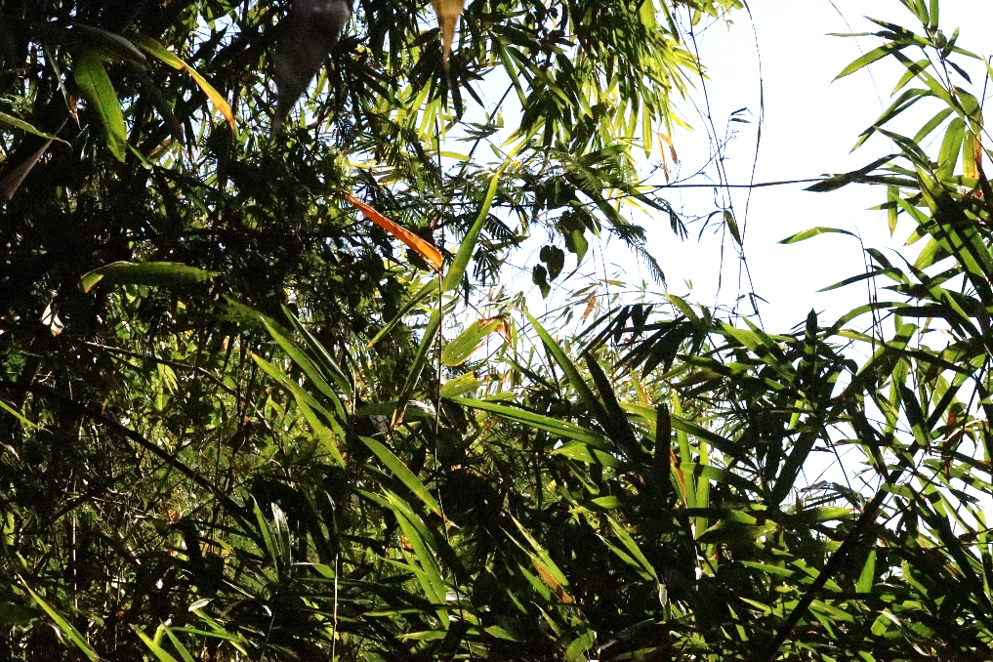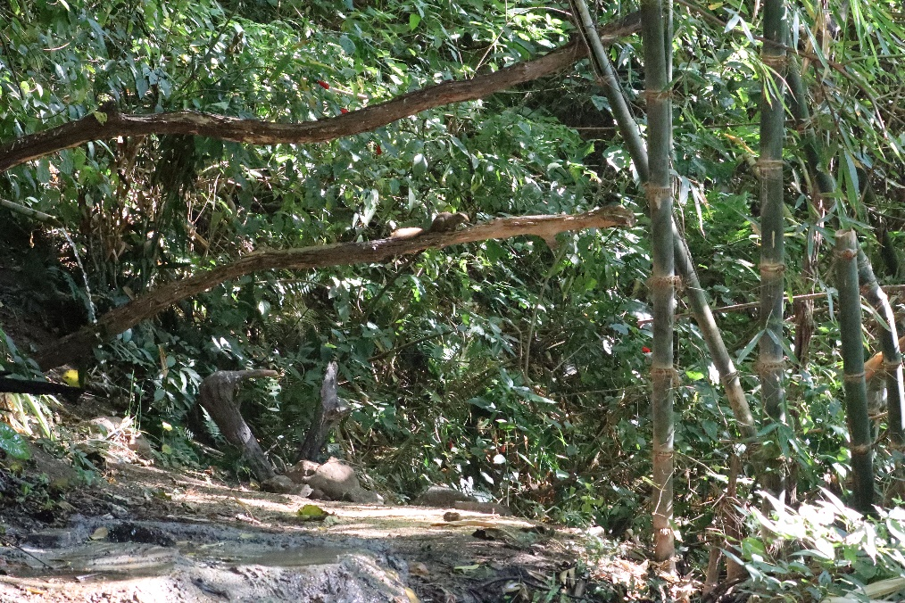

6号鸟塘鸟类活动规律分析
由【热图】可知，石梯村6号塘鸟类以小型鸟类为主，中型鸟类稍少，活动规律种间差异较大。鸟塘出现次数最多的三种鸟类为银耳相思鸟、黑头穗鹛、白框雀鹛三种小型鸟。且小型鸟类出现聚集情况（某时间段内出现的只数多于1只）较中型鸟类为多，这一点在对石梯村其他鸟塘的记录中也有体现。
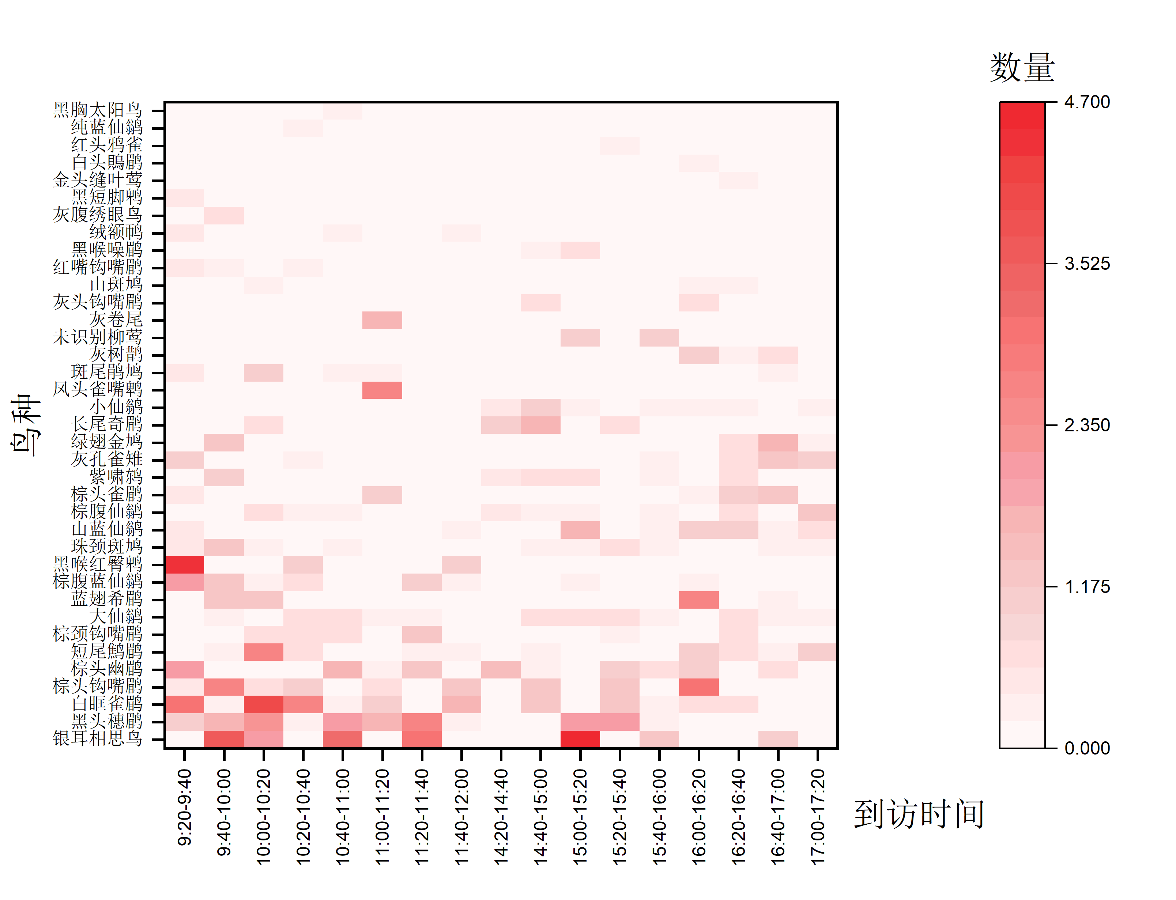
由【总频次-时间段分布图】可知，6号塘鸟类的主要活动时间与塘主的投喂有一定关系，鸟类活动会在塘主投喂后约1小时内增加。如，上午鸟类出现的高峰在9点至10点之间，下午则出现在15点至16点左右。
6号塘鸟类出现也呈现出明显的“成批出现”规律，即会在短时间内大量增加/减少，总体成批出现。如，塘主投喂后约1小时内鸟类数量迅速增加，塘主投喂后2小时，鸟类数量骤减。
此外，据当地资深观鸟者反映，鸟塘鸟类在中午午饭时间段也会有增加，但由于支队人员有限，未能记录。
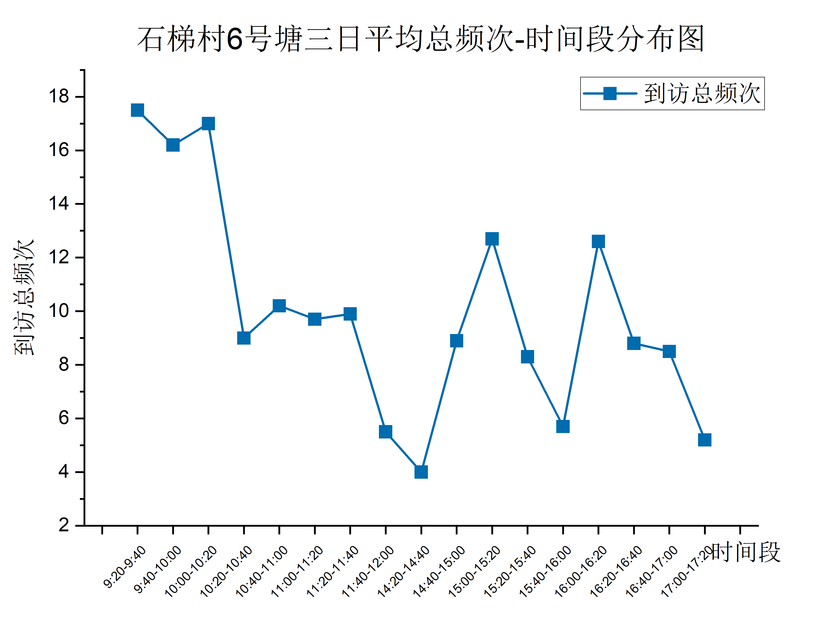
由【主要鸟种的频次-时段分布图】可知，6号塘三种主要鸟类的出现时间与鸟类总体出现时间相比更为平均，即三种鸟类几乎常驻于鸟塘，频次稳定较高。此现象可能为鸟塘投喂改变了鸟类的觅食规律，使得鸟类几乎常驻与鸟塘附近觅食所致。
